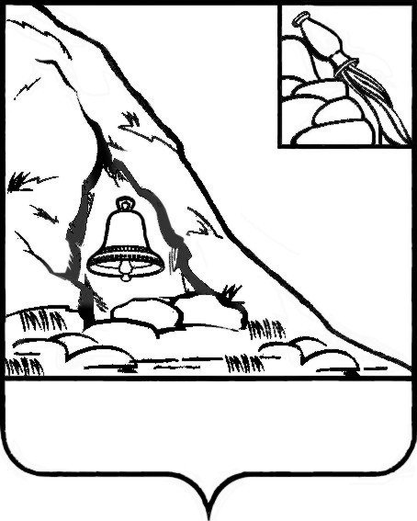

**АДМИНИСТРАЦИЯ**

**ПОДГОРЕНСКОГО МУНИЦИПАЛЬНОГО РАЙОНА**

**ВОРОНЕЖСКОЙ ОБЛАСТИ**

**ПОСТАНОВЛЕНИЕ**

от 2024 года №

**пгт. Подгоренский**

**О признании утратившим силу**

**постановления администрации Подгоренского муниципального района от 13 октября 2023 года**

**№ 521 «Об утверждении Положения о предоставлении субсидий субъектам малого и среднего предпринимательства на компенсацию части затрат**

**по приобретению оборудования,**

**автотранспортных средств,**

**сельскохозяйственных машин в целях создания и (или) развития либо модернизации производства товаров (работ, услуг)»**

В соответствии с постановлением Правительства РФ от 25 октября 2023 года № 1782 «Об утверждении общих требований к нормативным правовым актам, муниципальным правовым актам, регулирующим предоставление из бюджетов субъектов Российской Федерации, местных бюджетов субсидий, в том числе грантов в форме субсидий, юридическим лицам, индивидуальным предпринимателям, а также физическим лицам - производителям товаров, работ, услуг и проведение отборов получателей указанных субсидий, в том числе грантов в форме субсидий», экспертным заключением правового управления Правительства Воронежской области от 20.12.2023 №19-62/20-2540-П на постановление администрации Подгоренского муниципального района Воронежской области от 13.10.2023 № 521, администрация Подгоренского муниципального района **п о с т а н о в л я е т**:

1. Признать утратившим силу постановление администрации Подгоренского муниципального района от 13.10.2023 г. № 521 «Об утверждении Положения о предоставлении субсидий субъектам малого и среднего предпринимательства на компенсацию части затрат по приобретению оборудования, автотранспортных средств, сельскохозяйственных машин в целях создания и (или) развития либо модернизации производства товаров (работ, услуг)».

2. Контроль за исполнением настоящего постановления оставляю за собой.

Глава Подгоренского

муниципального района М.Ю. Данилов